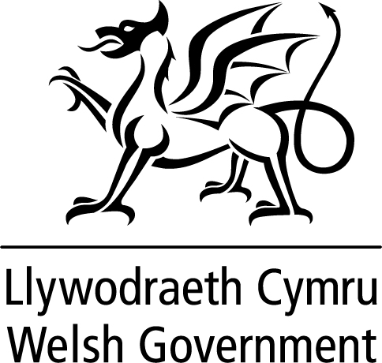
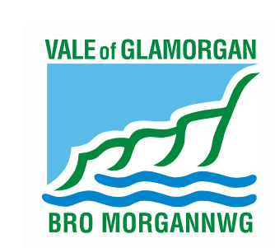
Benthyciad Eiddo Perchen-Feddiannwyr

Cwestiynau Cyffredin

C. Beth yw Benthyciad Eiddo Perchen-Feddiannwyr?
Mae Benthyciadau Eiddo Perchen-Feddiannwyr (y cyfeirwyd at yn flaenorol fel ‘Benthyciadau Gwella Cartrefi’) ar gael trwy’r Cynllun Gwella Cartrefi. Mae benthyciadau Eiddo Perchen-Feddianwyr ar gael i gynorthwyo gwaith atgyweirio hanfodol neu helpu i osod mesurau defnyddio ynni’n effeithlon i wneud cartrefi yn saff, yn gynnes ac yn ddiogel.

C. Pa atgyweiriadau neu welliannau a fydd yn gymwys ar gyfer cymorth?
Atgyweiriadau neu welliannau a fydd yn gwneud cartrefi yn saff, yn gynnes ac yn ddiogel. Dyma rai enghreifftiau:-

- Newid systemau gwres canolog
- Atgyweirio gwaith trydanol
- Gwaith defnyddio ynni’n effeithlon, e.e. inswleiddio’r atig, inswleiddio waliau ceudod neu waliau allanol
- Gwaith atgyweirio i gael gwared â lleithder
- Adnewyddu ffenestri a drysau sy’n hen neu’n ddiffygiol.

Ni fydd gwaith cynnal a chadw rheolaidd neu welliannau dymunol i’r cartref yn perthyn i’r categori hwn, e.e. cegin neu ystafell ymolchi newydd, neu estyniadau.

Nid yw’r rhestr uchod yn cynnwys pob dim. Cysylltwch â swyddog benthyciadau’r awdurdod lleol os hoffech chi wybod am fathau eraill o waith a allai fod yn gymwys am gymorth.

C. Pwy sy’n gallu gwneud cais am fenthyciad?
Gall perchen-feddianwyr wneud cais am fenthyciad. Mae perchen-feddiannydd yn unigolyn neu’n unigolion sy’n berchen ar eu heiddo ac yn byw ynddo.

C. Beth yw’r benthyciad lleiaf a’r benthyciad mwyaf y gallaf wneud cais amdano?
Y benthyciad lleiaf y gallwch chi wneud cais amdano yw £1000 a’r benthyciad mwyaf y gallwch chi wneud cais amdano yw £35,000.

Bydd union swm y benthyciad a gymeradwyir yn dibynnu ar gost y gwaith, e.e. os cyfrifir y bydd y gwaith yn costio £10,000, dyma’r swm mwyaf y cymeradwyir benthyciad amdano.

Noder na all unrhyw fenthyciad sy’n cael ei gynnig, gan ystyried unrhyw forgais presennol, fod yn fwy nag 80% o werth presennol yr eiddo. Felly, os oes gennych forgais gwerth £65,000 ar hyn o bryd ar eiddo sydd â gwerth ar y farchnad o £100,000 ar hyn o bryd, y benthyciad mwyaf y gellir ei gymeradwyo yw £15,000.

Gwerth Presennol £100,000
Morgais a Benthyciad £65,000 a £15,000 = £80,000 (Uchafswm 80% o ran cymhareb rhwng benthyciad a gwerth)

Mewn rhai achosion, gellir defnyddio eiddo arall i warantu’r benthyciad.

Os yw costau’r gwaith yn fwy na gwerth y benthyciad, mae’n rhaid i’r ymgeisydd ddangos bod ganddo gyllid digonol i gwblhau’r gwaith atgyweirio.

C. Beth y mae’n rhaid i mi ei wneud â’r eiddo ar ôl i’r gwaith gael ei gwblhau?
Ar ôl i’r gwaith gael ei gwblhau, bydd yn ofynnol i chi breswylio yn yr eiddo gydol cyfnod y benthyciad. Os ydych chi’n penderfynu gwerthu neu drosglwyddo perchnogaeth yr eiddo yn ystod y cyfnod hwn, mae’n rhaid i chi ad-dalu’r benthyciad yn llawn i’r Cyngor.

C. A oes angen cwblhau’r gwaith yn unol ag unrhyw fath o safonau?
Oes. Mae’n rhaid i’r holl waith gael ei gwblhau yn unol ag unrhyw ganiatâd cynllunio neu gymeradwyaeth rheoliadau adeiladu a wnaed mewn perthynas â’r eiddo. Yn ogystal, rhaid i'r gwaith gydymffurfio â'r Atodlen Waith cytunedig. Rhaid i'r eiddo gael ei hadnewyddu / ei drawsnewid i safon resymol, yn rhydd o unrhyw beryglon difrifol (fel isafswm), fel ei bod yn addas ar gyfer ei feddiannu ar unwaith.

C. A oes unrhyw amodau ynghlwm wrth gymeradwyo’r benthyciad?
Oes: -

- Mae’n rhaid i chi gwblhau’r gwaith atgyweirio yn unol â’r cyfnod amser y cytunwyd arno.
- Mae’n rhaid ad-dalu’r benthyciad ar neu cyn y dyddiad a nodir yn eich Cytundeb Cyfleuster Benthyciad.
- Codir arwystl ariannol ar yr eiddo gydol cyfnod y benthyciad.
- Mae rhagor o wybodaeth am yr amodau ar gael yn y llyfryn gwybodaeth am fenthyciadau, neu mae modd cysylltu â’r Swyddog Benthyciadau i gael mwy o eglurhad.

C. Ydy’r benthyciadau wedi eu gwarantu?
Ydyn. Mae’n rhaid i bob benthyciad a gymeradwyir gael ei warantu gan arwystl ariannol cyntaf neu ail arwystl ariannol yn erbyn yr eiddo. Os oes morgais ar yr eiddo ar hyn o bryd, bydd angen cydsyniad y benthyciwr arnom i warantu ein harwystl. Hefyd, bydd angen i’r benthyciwr ymrwymo i Weithred o Flaenoriaeth â’r Cyngor.

C. Faint yw cyfradd llog y benthyciad?
Ni chodir llog ar fenthyciad os bydd y sawl sy’n ei dderbyn yn ei ad-dalu’n brydlon.

Os oes angen talu unrhyw swm, ond nad yw’n cael ei ad-dalu yn unol ag amodau’r benthyciad, bydd amodau’r benthyciad wedi’u torri. Mewn amgylchiadau o’r fath, gall Cyngor Bro Morgannwg ofyn am ad-daliad o’r benthyciad ar unwaith a chodi llog ar gyfradd 6%.

C. A oes unrhyw ffioedd ynghlwm wrth y benthyciad?
Oes. Mae angen talu ffi gweinyddu fel cyfraniad tuag at gostau prosesu cais. £590 yw’r gost am brosesu cais, fodd bynnag, yn dibynnu ar gyllid, bydd Cyngor Bro Morgannwg yn talu hanner y gost a’r ffi sy’n daladwy gan ymgeisydd yw £295.

C. Pryd fydd angen i mi ad-dalu’r benthyciad?
Bydd y benthyciad yn cael ei ad-dalu dros gyfnod o rhwng pump a deg mlynedd (yn dibynnu ar eich sefyllfa ariannol). Bydd yn ofynnol i chi wneud ad-daliadau misol drwy archeb sefydlog. Bydd y swm sy’n daladwy bob mis yn dibynnu ar gyfanswm y benthyciad (gweler C. uchod). Gall pob benthyciad gael ei ad-dalu’n gynt os yw’r ymgeisydd yn dymuno gwneud hynny.

C. Mae gen i ddiddordeb mewn gwneud cais am fenthyciad. Beth sydd rhaid i mi ei wneud?
Bydd angen i chi gysylltu â swyddog benthyciadau’ch awdurdod lleol i gael sgwrs i benderfynu a allwn ni fod o gymorth. Gofynnir i chi ddarparu’r wybodaeth ganlynol ar ffurf ysgrifenedig:

- Eich enw, cyfeiriad a manylion cyswllt
- Cyfeiriad yr eiddo a fydd yn destun eich cais am fenthyciad
- Crynodeb byr o’r gwaith a fydd yn cael ei wneud
- Amcangyfrif o gost y gwaith
- Sawl uned llety y bydd y gwaith trosi/adnewyddu yn ei darparu pan gwblheir y gwaith
- A fydd yr eiddo/unedau ar werth neu ar gael i’w rentu/i’w rhentu pan gwblheir y gwaith
- Sut bydd y benthyciad yn cael ei ad-dalu.

C. Sut alla i gael mwy o wybodaeth am y cynllun benthyciadau?
Wedi gwneud ymholiad, os credir eich bod yn gymwys, byddwch yn derbyn pecyn cais Benthyciad Eiddo Perchen-Feddiannwyr a fydd yn cynnwys:-

- Ffurflen Gais
- Llyfryn Gwybodaeth
- Templed Cytundeb Cyfleuster Benthyciadau
- Templed Cytundeb Arwystl Cyfreithiol
- Dogfen Wybodaeth Cwsmer (morgais)

Os hoffech chi drafod eich eiddo neu gael rhagor o wybodaeth, mae croeso i chi gysylltu â:

Eleri Nicholas,
Swyddog Cartrefi Gwag a Benthyciadau,
Adfywio a Chynllunio,
Cyngor Bro Morgannwg,
Swyddfa’r Doc,
Heol yr Isffordd, Y Barri, CF63 4RT

Rhif ffôn: 01446 704721
E-bost: housingloans@valeofglamorgan.gov.uk

